VARIABILIDADE ESPACIAL DA CONDUTIVIDADE HIDRÁULICA E DA INFILTRAÇÃO DA ÁGUA NO SOLO

Clementina Scherpinski; Miguel Angel Uribe-Opazo; Marcio Antonio Vilas Boas; Silvio César Sampaio; Jerry Adriani Johann

Condutividade e Infiltração da Água no Solo

RESUMO
Quando as áreas cultivadas são utilizadas com intensa produção agrícola, o solo apresenta alterações espaciais e temporais em seus atributos físico-hídricos de modo que a viabilidade econômica da produção agrícola depende desses atributos, requerendo, consequentemente, estudos detalhados sobre a variabilidade espacial do solo. Desse modo, o objetivo do trabalho foi avaliar a variabilidade espacial da condutividade hidráulica saturada e da infiltração da água no solo, em uma área de 20 ha, considerando uma grade de 50 x 50 m, utilizando o permeâmetro de Guelph, e esta área é caracterizada pela intensa produção de grãos. Nas análises da variabilidade espacial, utilizaram-se os métodos geoestatísticos. Concluiu-se que os atributos físico-hídricos estudados apresentaram estruturas de dependência espacial e tiveram comportamento diretamente proporcional, mas não mostraram correlação espacial entre si na densidade de 50 m estudada.
Palavras-chave: Permeâmetro de Guelph. Geoestatística. Autocorrelação espacial.

SPATIAL VARIABILITY OF HYDRAULIC CONDUCTIVITY AND WATER INFILTRATION IN THE SOIL
ABSTRACT

When cultivated areas are used with intense agricultural production, the soil presents spatial and temporal alterations in its hydrophysical attributes so that the economical viability of the agricultural production depends on those attributes, requiring detailed studies consequently about the spatial variability of the soil. Thus, the objective of this work was to evaluate the spatial variability of the saturated hydraulic conductivity and water infiltration in the soil, in an area of 20 ha, considering a 50 x 50 m grating, using the Guelph Permeameter. This area is characterized by intensive grain production. In the spatial variability analyses, geostatistics methods were used. It was concluded that the hydrophysical attributes studied presented structures of spatial dependence and behaved proportionally, but did not show spatial correlation in the 50-m density of studied.
KEY WORDS: Guelph Permeameter. Geostatistics. Spatial autocorrelation.

INTRODUÇÃO
Um dos métodos conhecidos para determinar a condutividade hidráulica do solo saturado é o permeâmetro de carga constante, também conhecido como permeâmetro de Guelph. Este instrumento é composto de uma garrafa de Mariotte que controla a carga constante da água. O reservatório de água é formado por um tubo acrílico com régua graduada e um tripé, que permite adaptar o aparelho a terrenos irregulares. O permeâmetro de Guelph, segundo Reynolds et al. (1983), é utilizado para a medição em campo, na ausência do lençol freático, da zona da condutividade hidráulica do solo saturado ($k_{\text{fs}}$) e do potencial de fluxo matricial ($φ_{m}$), até uma profundidade de 2 m.
As equações desse método foram propostas por Reynolds et al. (1983). Na aplicação do método, deve-se considerar: meio poroso rígido, homogêneo e isotrópico; fluxo em regime permanente; e domínio de fluxo em um semiespaço infinito. A condutividade hidráulica do solo saturado ($k_{\text{fs}}$) é obtida pela Equação (1):
$k_{\text{fs}}=G_{2}Q_{2}−G_{1}Q_{1}$ , (1)

sendo:

$G_{2}=\frac{H_{1}C_{2}}{π\left[2H_{1}H_{2}\left(H_{2}−H_{1}\right)+a^{2}\left(H_{1}C_{2}−H_{2}C_{1}\right)\right]}$, (2)

$G1=\frac{G2[H2C1]}{[H1C2]}$ , (3)

Q₁ = (X)R₁ ou (Y)R₁ e Q₂ = (X)R₂ ou (Y)R₂ , (4)
$R_{1}=\frac{c}{{ΔT}_{1}}$ e $R_{2}=\frac{c}{{ΔT}_{2}}$ , (5) $C_{1}=\frac{H_{1}}{a}$ e $C_{2}=\frac{H_{2}}{a}$ ,
em que,
a: é o raio do poço (cm);
H₁: é a profundidade da primeira coluna de água (cm);
H₂: é a profundidade da segunda coluna de água (cm);
c: é a leitura constante obtida no permeâmetro;
C₁ e C₂: são coeficientes adimensionais dependentes do raio do poço, da carga hidráulica e da variação de $φ_{m}$ em profundidade e com a componente radial;
X: é a área do reservatório combinado (cm²);
Y: é a área do reservatório interno (cm²);
${ΔT}_{1}$: é o intervalo de tempo utilizado na primeira leitura;
${ΔT}_{2}$: é o intervalo de tempo utilizado na segunda leitura;
R₁: é a razão entre a leitura constante obtida no permeâmetro e o intervalo de tempo, para H₁;
R₂: é a razão entre a leitura constante obtida no permeâmetro e o intervalo de tempo, para H₂.
Segundo Reichardt e Timm (2004), Denomina-se infiltração o processo pelo qual a água entra no solo, que perdura enquanto houver disponibilidade de água em sua superfície.
A infiltração da água no solo (I) também pode ser definida indiretamente utilizando o permeâmetro de Guelph, podendo ser obtida por meio do fluxo constante do permeâmetro com carga hidráulica de 10 cm, e é dada pela Equação (6):
$I=\text{60}\left(\frac{D_{p}^{2}}{D_{0}+4D_{0}h_{2}}\right)Q∗$ (6)
em que:
I: é uma estimativa da velocidade de infiltração da água no solo (mm h⁻¹);
D_{p}: é o diâmetro do reservatório do permeâmetro (cm);
D₀: é o diâmetro do orifício (cm);
h₂: é a segunda carga hidráulica utilizada na leitura de fluxo (10 cm);
Q*: é o fluxo constante (mm h⁻¹).
O objetivo deste trabalho foi estudar a estrutura da variabilidade espacial de parâmetros hídricos e dinâmicos (condutividade hidráulica saturada e infiltração da água no solo) em uma área de 20 ha onde se cultivam grãos de reconhecido valor comercial, com amostras do solo espacialmente georreferenciadas.

MATERIAL E MÉTODOS

A pesquisa foi desenvolvida na região Oeste do Estado do Paraná, em uma área de 20 ha, localizada na cidade de Cascavel, Paraná. As coordenadas geográficas dá área são 53°26’ W e 24°56’ S. O solo da região é classificado como Latossolo Vermelho Distroférrico. A região em estudo apresenta relevo suave ondulado e clima, classificado, segundo o sistema Köppen, Cfa, isto é, subtropical úmido, sem estiagem típica. As culturas desenvolvidas nessa área, nos últimos anos, têm sido: no verão, a soja e o milho e, no inverno, o trigo. O levantamento topográfico e o posicionamento dos locais de amostragem de solo foram feitos por meio de receptores GPS, pelo método estático com correção diferencial pós-processada (DGPS estático). Utilizaram-se 116 pontos amostrais georreferenciados com uma grade regular de espaçamento 50 x 50 m entre elementos amostrais. A área em estudo é apresentada na Figura 1a, os pontos correspondem aos elementos amostrais.
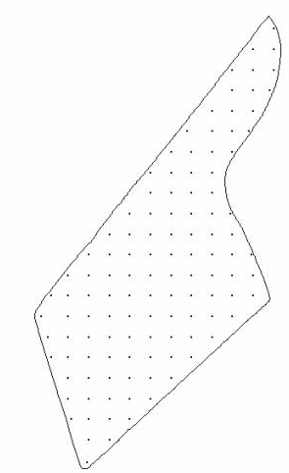
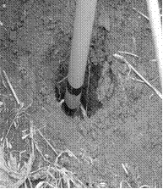

(a) (b) (c)
Figura 1: Esquema amostral da área do experimento (a); permeâmetro de Guelph (b); poço construído para obtenção das leituras de fluxo (c)

A pesquisa foi desenvolvida na cultura da soja, cujo sistema de manejo adotado foi o plantio direto. A condutividade hidráulica do solo saturado e a infiltração da água no solo foram obtidas por meio da análise feita com as leituras de fluxo coletadas com a utilização do permeâmetro de Guelph (Figura 1b) construído para este experimento, seguindo a metodologia proposta por Elrick et al. (1987). Em campo, foram perfurados poços com trado de 0,15 m de profundidade e 0,06 m de diâmetro (Figura 1c). Fixaram-se colunas de água nas alturas 0,05 e 0,10 m, para a obtenção das leituras de fluxo. As leituras de fluxo constante, obtidas no permeâmetro de Guelph em campo, foram transformadas em condutividade hidráulica saturada por meio de Equação (1), proposta por Reynolds et al. (1983). A infiltração da água no solo foi calculada pela Equação (6), usando-se a segunda leitura de fluxo.
Os métodos geoestatísticos utilizados foram: análise exploratória espacial dos dados; gráfico Box-plot para identificar pontos discrepantes; gráfico Post-plot utilizado para identificar tendência direcional dos dados e avaliação da estacionaridade; gráficos de médias versus desvios-padrão, calculados em janelas móveis que se deslocam sobre a área de amostragem e cada janela abrange uma área quadrangular composta de quatro elementos amostrais, utilizados para investigar a continuidade espacial nas direções de cada um dos eixos coordenados; e gráficos h-scatterplots (Z(s) versus Z(s+h)), nas direções dos eixos X e Y, utilizados para identificar continuidade espacial. A isotropia foi avaliada mediante a construção de semivariogramas nas direções 0º, 45º, 90º e 135º. A existência de continuidade espacial foi também verificada por meio da técnica dos envelopes para os semivariogramas experimentais. Para a análise geoestatística dos dados foi utilizado o sistema estatístico R (Ihaka, e Gentleman, 1996) e seus módulos: geoR (Ribeiro Junior e Diggle, 2001), Splancs (Rowlingson, e Diggle, 1993) e Mass (Ihaka, e Gentleman , 1996).
A análise da variabilidade espacial para condutividade hidráulica do solo saturado e da infiltração da água no solo foi realizada a partir da função semivariância, estimada utilizando o estimador de Matheron (Cressie, 1993), para uma variável georreferenciada Z(.) com distribuição gaussiana, apresentado na Equação (7):
$\hat{γ}(h)=\frac{1}{\text{2N}(h)}\sum_{i=1}^{N(h)}{[Z(s_{i}+h)−Z({\text{ s}}_{i})]^{2}}$ (7)
em que: Z(s_{i}) e Z(s_{i}+h) são valores da variável regionalizada em estudo nas posições s_{i} e s_{i}+h, sendo s_{i} uma coordenada espacial (x_{i}, y_{i}) $∈$ S, em que S é um espaço paramétrico de R²; N(h) corresponde ao número de pares de valores amostrados separados por uma distância h.
Quando ocorrem pontos discrepantes, que não possam ser eliminados ou substituídos, a literatura recomenda o estimador de semivariância de Cressie e Hawkins (1980), para uma variável georreferenciada Z(.), apresentado na Equação (8):
$\hat{γ}(h)=\frac{1}{2}\frac{{\left[N(h)^{−1}\sum_{i=1}^{N(h)}{\sqrt{|Z(s_{i}+h)−Z(s_{i})|}}\right]}^{4}}{0,\text{457}+\frac{0,\text{494}}{N(h)}}$ (8)
O gráfico da semivariância estimada $\hat{γ}(h)$ versus h é conhecido como semivariograma experimental, ao qual é ajustado um modelo geoestatístico (esférico, exponencial, gaussiano e circular). Os modelos ajustados apresentam os seguintes parâmetros: o patamar (C = C₀ + C₁) representa o valor máximo no qual $\hat{γ}(h)$ estabiliza-se, tornando-se não correlacionada da variação h; o alcance (a) é o raio de dependência espacial ente os elementos amostrais; e o efeito pepita (C₀) revela a descontinuidade do semivariograma perto da origem, a distâncias menores que aquela amostrada. (Diggle e Ribeiro Junior, 2007).
A distância máxima da área em estudo é de 1.151,72 m, e a distância máxima considerada para a construção do semivariograma experimental (cutoff), considerando 50% (Clark e Harper, 2000), é de 575,86 m.
O método de estimação de vetor de parâmetros θ  =(C₀, C₁, a)^{T} utilizado foi o de mínimos quadrados ponderados WLS1, definido por Cressie (1993). É um método de estimação com pesos diretamente proporcionais ao número de pares de pontos amostrais N(h_{j}), que contribuem para a semivariância estimada a cada lag (distância h). O método de estimação WLS1 determina interativamente o vetor de estimadores $\hat{θ}$ estimador de θ  , que minimiza a Equação (9).
$\sum_{j=1}^{k}{N(h_{j})[\hat{γ}(h_{j})−γ(h_{j},\hat{θ})]^{2}}$ (9)
em que,
k: número de lags que constituem o semivariograma experimental;
: valor estimado da semivariância experimental, que correspondente ao j-ésimo lag;
$γ$$(h_{j},\hat{θ})$: o valor estimado correspondente ao j-ésimo lag, para j =1, 2,..., k, obtido pelo modelo ajustado ao semivariograma experimental e dependente do vetor estimado $\hat{θ}$ .
Isaaks e Srivastava (1989) mencionaram o uso do coeficiente de efeito pepita relativa, definido na Equação 10.
$ε=\frac{C_{0}}{C_{0}+C_{1}}$ (10)
Para medir o grau de dependência espacial, Cambardella et al. (1994) apresentaram os intervalos de análise do efeito pepita relativo para C₀ ≠ 0. Se $ε≤0,\text{25}$, a variável georreferenciada tem forte dependência espacial; se $0,\text{25}<ε≤0,\text{75}$, a variável georreferenciada tem moderada dependência espacial; se $0,\text{75}<ε≤1,\text{00}$, a variável georreferenciada tem fraca dependência espacial. Quando a dependência espacial é baixa, a predição valoriza mais os valores médios, enquanto para casos em que a dependência espacial é forte a predição valoriza mais os dados do que os valores médios. Finalmente, com as estruturas de variabilidade espaciais obtidas pelos semivariogramas, são gerados mapas de contorno utilizando a krigagem ordinária, na qual se interpolam valores das variáveis estudadas nas posições não-amostradas (Isaaks e Srivastava, 1989).
A correlação espacial foi estudada pelo semivariograma cruzado que, segundo Isaaks e Srivastava (1989), para duas variáveis regionalizadas com dependência espacial, é dado pela Equação (11):
$\hat{γ}(h)_{1,2}=\frac{1}{2N(h)}\sum_{i=1}^{N(h)}{[Z_{1}(s_{i})−Z_{1}(s_{i}+h)][Z_{2}(s_{i})−Z_{2}(s_{i}+h)]}$ (11)
Em que, Z₁ é o valor amostrado da primeira variável regionalizada e Z₂ é o valor amostrado da segunda variável regionalizada na mesma posição (Isaaks e Srivastava, 1989).
RESULTADOS E DISCUSSÃO

Na Tabela 1, são apresentados os resultados da estatística descritiva para as variáveis regionalizadas, condutividade hidráulica do solo saturado (k_{fs}) e infiltração da água no solo (I). Observa-se que, em média, a condutividade hidráulica do solo saturado obtida foi de 0,19692 m h⁻¹, com desvio-padrão de 0,21708 m h⁻¹ e coeficiente de variação de 110,24%. Os resultados obtidos para a condutividade hidráulica do solo saturado evidenciam a alta heterogeneidade dos dados na área em estudo. Jury et al. (1991) indicaram que o coeficiente de variação para a condutividade hidráulica em solo saturado pode variar de 48% a 320%. Abreu et al. (2003) encontrou o valor de 62,7% para o coeficiente de variação da condutividade hidráulica no solo saturado, determinada em campo com a utilização do permeâmetro de Guelph, na profundidade de 0,15 m. A condutividade hidráulica do solo saturado depende do espaço poroso, e este parâmetro varia bastante de solo para solo e, também, para o mesmo solo em função das variações estruturais.
No estudo da infiltração da água no solo (I), o valor médio é de 7,003 mm h⁻¹ com desvio-padrão de 6,361 mm h⁻¹ e coeficiente de variação de 90,83%, indicando que essa propriedade também possui alta heterogeneidade dos dados para a área em estudo.
Tabela 1: Análise exploratória da condutividade hidráulica do solo saturado k_{fs} e da infiltração da água no solo (I)
Estatísticas/Atributo | k_{fs} (m h⁻¹) | I (mm h⁻¹)
N° elementos amostrais | 112 | 112
Média | 0,19692 | 7,003
Mínimo | 0,0000 | 0,773
1° Quartil | 0,05616 | 3,091
Mediana | 0,12312 | 5,151
3° Quartil | 0,2466 | 8,242
Máximo | 1,26612 | 33,483
Desvio-padrão | 0,21708 | 6,361
CV (%) | 110,240 | 90,83
CV: Coeficiente de Variação.

Na Figura 2, apresentam-se os gráficos Post-plot para a condutividade hidráulica do solo saturado - k_{fs} (m h⁻¹) e da infiltração da água no solo - I (mm h⁻¹). Observam-se, nestes gráficos, a existência de tendências direcionais e, consequentemente, a não-estacionaridade das duas variáveis regionalizadas em estudo.

(a) (b)
Figura 2: Gráfico post-plot para condutividade hidráulica do solo saturado (m h⁻¹) (a) e infiltração da água no solo (mm h⁻¹) (b).

Nas Figura 3(a) e Figura 3(b), apresentam-se os gráficos de média móvel versus desvio-padrão. Verifica-se que houve indício da existência de efeito proporcional para a condutividade hidráulica do solo saturado e infiltração da água no solo. Para eliminar este efeito proporcional, foi necessário trabalhar com os resíduos, ajustando um modelo de regressão polinomial para a condutividade hidráulica do solo saturado e a infiltração da água no solo, considerando como variáveis regressoras as coordenadas X e Y. os resultados são apresentados na Tabela 2.

(a) (b)
Figura 3: Gráficos da média móvel versus desvio-padrão para a condutividade hidráulica do solo saturado (m h⁻¹) (a) e para a infiltração da água no solo (mm h⁻¹) (b)

Tabela 2: Modelos utilizados na correção dos efeitos proporcionais
Atributos | Modelo ajustado
I | -1588901+16,8X-0,131Y- 0,000033X² + 0,0001Y²-0,000XY
k_{fs} | -8596716+117X-1,57Y- 0,000239X² + 0,0001Y²-0,0001XY

Segundo os gráficos h-scatterplots (Z(s) versus Z(s+h)), nas direções dos eixos X e Y, para os atributos I e k_{fs}, verificou-se que ambas as variáveis possuem continuidade espacial.
Como os resíduos da condutividade hidráulica do solo saturado e os resíduos da infiltração da água no solo apresentaram pontos discrepantes, adotou-se o estimador de Cressie e Hawkins (1980). A isotropia foi estudada construindo semivariogramas direcionais nas direções 0º, 45º, 90º e 135º, e verificou-se comportamento similar dos semivariogramas em todas as direções.
Na Figura 4, são apresentados os gráficos de envelopes de semivariogramas para os atributos k_{fs} e I em estudo. Verifica-se, na Figura 4(a), para os resíduos da condutividade hidráulica do solo saturado (k_{fs}), que uma semivariância extrapola os limites dos envelopes que definem a região de independência espacial, identificando a existência de dependência espacial. Na Figura 4(b), observa-se que não houve a influência da localização de pontos na estimação das semivariâncias para os resíduos da infiltração da água no solo (I). A dependência espacial não foi identificada pela técnica dos envelopes.
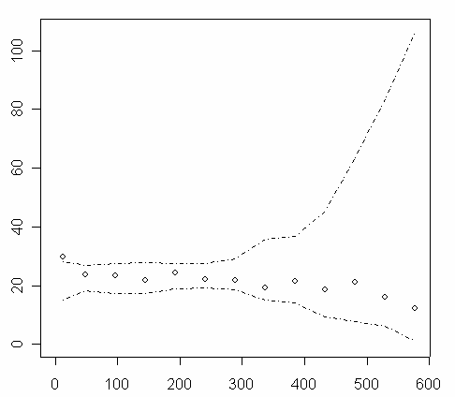
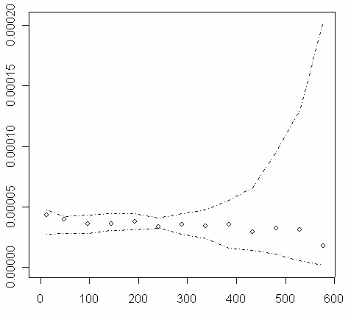

(a) (b)
Figura 4: Envelopes de semivariograma para a condutividade hidráulica do solo saturado (a) e da infiltração da água no solo (b)

O gráfico da semivariância experimental dos resíduos da condutividade hidráulica do solo saturado (m h⁻¹) é apresentado na Figura 5(a). Observa-se, nesta figura, uma estrutura de dependência espacial com ajuste de um modelo esférico, com parâmetros efeito pepita C₀ = 1.482,5; patamar (C₀+ C₁) = 2.264,0 e alcance a = 96,22 m, sendo este o raio de dependência espacial entre elementos amostrais. O semivariograma experimental do resíduo da infiltração da água no solo (mm h⁻¹) pode ser observado na Figura 5(b). Nota-se um ajuste do modelo esférico, com parâmetros efeito pepita C₀ = 13,78, patamar (C₀+C₁) = 25,40 e alcance a = 206,32 m.
Na análise do grau de dependência espacial, foi calculado o coeficiente do efeito pepita relativo $ε$, definido na Equação (10). Para o resíduo condutividade hidráulica do solo saturado, $ε$=0,65 e, para infiltração da água no solo, $ε$= 0,55, e ambos são classificados como moderada dependência espacial, segundo Cambardella et al. (1994).
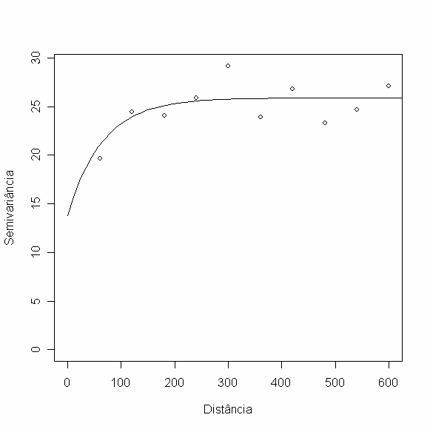
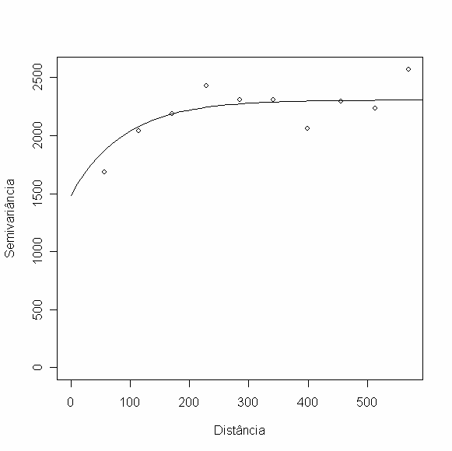

(a) (b)
Figura 5: Semivariograma da condutividade hidráulica do solo saturado (a) e da infiltração da água no solo (b)

Na Figura 6, apresentam-se os mapas temáticos para os atributos hídricos do solo em estudo. Pode-se observar o padrão de variabilidade espacial muito semelhante em ambas as propriedades em estudo. Nas regiões onde a condutividade hidráulica do solo saturado é maior (Figura 6(a)), a infiltração da água no solo também aumenta (Figura 6(b)). Percebe-se que a condutividade hidráulica do solo saturado e a infiltração da água no solo possuem menores valores nas extremidades da área em estudo, pois são os locais em que há maior tráfego de maquinário agrícola. Evidencia-se, assim, maior compactação do solo nesses pontos, que provoca uma alteração na estrutura do solo e, consequentemente, nos respectivos parâmetros avaliados.

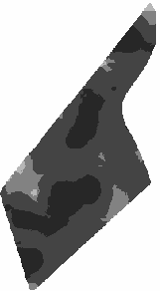
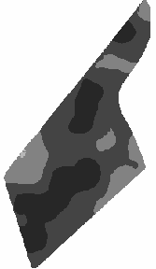
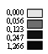
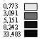

(a) (b)
Figura 6: Mapa da condutividade hidráulica saturada (m h⁻¹) (a); infiltração da água no solo (mm h⁻¹) (b)

Ao observar o semivariograma cruzado ($\hat{γ}(h)_{\text{12}}$ versus h) entre condutividade hidráulica do solo saturada e infiltração da água no solo (Figura 7), percebe-se que, considerando uma grade amostral de 50 x 50 m, o semivariograma cruzado não proporcionou qualquer indício de correlação espacial entre a condutividade hidráulica do solo saturado e a infiltração da água no solo, pois os pontos do semivariograma formam uma reta paralela ao eixo h.

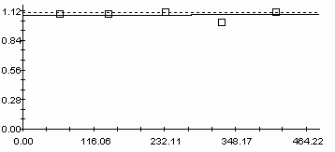
$\hat{γ}(h)_{\text{12}}$

h

Figura 7: Semivariograma cruzado para a infiltração de água no solo e a condutividade hidráulica do solo saturado

CONCLUSÕES
Detectaram-se estruturas de dependência espacial nos atributos de condutividade hidráulica do solo saturado e infiltração da água no solo para uma grade amostral de 50 x 50 m. Entre os elementos amostrais, os raios de dependência espacial encontrados foram de 96,22 m para a condutividade hidráulica do solo saturada e de 206,32 m para a infiltração da água no solo.
A condutividade hidráulica do solo saturado e a infiltração da água no solo não possuem estrutura de correlação espacial quando é utilizada uma grade amostral de 50 x 50 m.

AGRADECIMENTOS

Ao CNPq e à Fundação Araucária, pelo apoio financeiro. À Coodetec, pelo apoio técnico.

REFERÊNCIAS

ABREU, S.L. et al Variabilidade espacial de propriedades físico-hídricas do solo, da produtividade de da qualidade de grão de trigo em Argissolo Franco Arenoso sob plantio direto. Ciência Rural, Santa Maria, v.33, n.2, p.275-282, 2003.

CAMBARDELLA, C.A. et al. Field-scale variability of soil properties in Central Iowa Soils. Soil Sci. Soc. Am. J., Madison, v. 58, n. 5, p. 1501-1511, 1994.

CLARK, I ; HARPER, B. Practical geostatistics. Ecosse North America. 2000.

CRESSIE, N.A.; HAWKING, D.M. Robust estimation of the variogram. Math. Geol., New York, v. 12, n. 2, p. 115-25, 1980.

CRESSIE, N.A. Statistics for spatial data. New York: John Wiley & Sons, 1993.

DIGGLE, P.J.; RIBEIRO JUNIOR, P.J. Model based geoestatistics. Springer Series in Statistics, USA. 2007.

ELRICK, D.E. et al. In-situ measurements of hydraulic properties of soils using the Guelph permeameter and the Guelph infiltrometer. In: INTERNATIONAL SYMPOSIUM ON LAND DRAINAGE, 3., 1987, Wooster. Proceedings… Wooster: Ohio State University, 1987.

ISAAKS, E.H.; SRIVASTAVA, R.M. Applied geostatistics. New York: Oxford University Press, 1989.

IHAKA, R.; GENTLEMAN, R.A language for data analysis and graphics. Journal of Computational and Graphical Statistics. Salt Like City, v. 5, n. 3, 1996. p. 229-314. Software disponível em: http://www.R-project.org. Acesso em 31/08/2003.

JURY, W.A. et al. Soil physics. New York: John Wiley & Sons, 1991.

REICHARDT, K; TIMM, L. C..Solo, Planta e Atmosfera. Conceitos, Processos e Aplicações. 1. ed. São Paulo: Manole, 2004.

REYNOLDS, W.D. et al. A reexamination of the constant head well permeameter method for measuring saturated hydraulic conductivity above the water table. Soil Sci., Baltimore, v. 136, n. 4, p. 250-268. 1983.

RIBEIRO JUNIOR, P.J; DIGGLE, P.J. geoR: A package from geoestatistical analysis. R_NEWS. University Lancaster, UK, v. 1, n. 2, 2001. p. 15-18. Disponível em: http://cran.R-project.org/doc/Rnews. Acesso em 31/10/2003.

ROWLINGSON, B.; DIGGLE, P.J. Splancs: spatial point pattern analysis code in S-Plus. Computers and Geosciences. Canada, v. 19, n. 5, p. 627-655, 1993.

Parte da Dissertação de Mestrado do primeiro autor na Universidade Estadual do Oeste do Paraná.
Mestre em Engenharia Agrícola, profª do Centro de Ciências Exatas e Tecnológicas da Universidade Estadual do Oeste do Paraná. Rua Universitária, 2069, sala 65, CEP 85819 – 110, Cascavel, PR; clescherp@hotmail.com.
Prof. Associado do Centro de Ciências Exatas e Tecnológicas da Universidade Estadual do Oeste do Paraná. Rua Universitária, 2069, sala 65, CEP 85819 – 110, Cascavel, PR; mopazo@unioeste.br;
Prof. Associado do Centro de Ciências Exatas e Tecnológicas da Universidade Estadual do Oeste do Paraná. Rua Universitária, 2069, sala 65, CEP 85819 – 110, Cascavel, PR; vilasboas38@turbo.com.br;
Prof. Adjunto do Centro de Ciências Exatas e Tecnológicas da Universidade Estadual do Oeste do Paraná. Rua Universitária, 2069, sala 62, CEP 85819 – 110, Cascavel, PR; ssampaio@unioeste.br;
Prof. Assistente do Centro de Ciências Exatas e Tecnológicas da Universidade Estadual do Oeste do Paraná. Rua Universitária, 2069, sala 65, CEP 85819 – 110, Cascavel, PR; jerryaj@pop.com.br.

